การประชุมการแนวทางดำเนินงานการพัฒนาคุณภาพการบริหารจัดการภาครัฐ (PMQA) ปีงบประมาณ 2564
ของคณะทำงาน PMQA ระดับอำเภอ สำนักงานสาธารณสุขจังหวัดมหาสารคาม ครั้งที่ 2/2564
วันที่ 8 เดือน เมษายน พ.ศ. 2564 เวลา 09.00-13.30น.
ณ ห้องประชุมบุษราคัม ชั้น 2 สำนักงานสาธารณสุขจังหวัดมหาสารคาม

ระเบียบวาระที่ ๑ เรื่องประธานแจ้งที่ประชุมทราบ
(นายพรสิทธิ์ ทวยนันท์ นักวิชาการสาธารณสุขเชี่ยวชาญ ด้านส่งเสริมพัฒนา)

นโยบายการดำเนินงานการพัฒนาคุณภาพการบริหารจัดการภาครัฐ (Public Sector Management Quality Award : PMQA) ปีงบประมาณ ๒๕๖4
ในปี 2564 สำนักงานปลัดกระทรวงสาธารณสุข ได้กำหนดนโยบายการพัฒนาคุณภาพการบริหารจัดการองค์กร โดยนำเกณฑ์คุณภาพการบริหารจัดการภาครัฐ (PMQA) มาใช้เป็นเครื่องมือในการขับเคลื่อนการพัฒนาองค์กร ตั้งแต่ปี 2561 จนถึงปัจจุบัน ได้กำหนดเป็นตัวชี้วัดในแผนยุทธศาสตร์กระทรวงสาธารณสุขระยะ 20 ปี ยุทธศาสตร์ที่ 4 ยุทธศาสตร์บริหารเป็นเลิศด้วยธรรมาภิบาล (Governance Excellence) แผนงานที่ 11 การพัฒนาระบบธรรมาภิบาลและองค์กรคุณภาพ โครงการที่ 33 โครงการพัฒนาองค์กรคุณภาพ ตัวชี้วัดที่ 63 ร้อยละความสำเร็จของส่วนราชการในสังกัดสำนักงานปลัดกระทรวงสาธารณสุขที่ดำเนินการพัฒนาคุณภาพการบริหารจัดการภาครัฐที่ผ่านเกณฑ์กำหนด โดยให้ส่วนราชการต้องดำเนินการทั้ง 6 หมวด ซึ่งได้กำหนดเป้าหมายความสำเร็จระดับสำนักงานสาธารณสุขจังหวัด และสำนักงานสาธารณสุขอำเภอ ร้อยละ 95 ซึ่งจะมีการติดตามผลการดำเนินงานเป็นรายไตรมาส 3, 6, 9 และ 12 ซึ่งการประเมินองค์กรด้วยตนเองเทียบกับเกณฑ์คู่มือคุณภาพการบริหารจัดการภาครัฐ พ.ศ. ๒๕62 และโอกาสในการปรับปรุงองค์การ (Opportunity of Improvement) โดยใช้ ADLI ในหมวด 1-6 ได้แก่
หมวด 1 การนำองค์การ (เดิม การนำองค์กร)
หมวด 2 การวางแผนเชิงยุทธศาสตร์
หมวด 3 ผู้รับบริการและผู้มีส่วนได้ส่วนเสีย (เดิม การให้ความสำคัญกับผู้รับบริการและผู้มีส่วนได้ส่วนเสีย)
หมวด 4 การวัด การวิเคราะห์ และการจัดการความรู้
หมวด 5 บุคลากร (เดิม การมุ่งเน้นบุคลากร)
หมวด 6 การปฏิบัติการ (เดิม การมุ่งเน้นระบบปฏิบัติการ)
หมวด 7 ผลลัพธ์การดำเนินการ
มติที่ประชุม
.......................................................................................................................................................................................
.....................................................................................................................................................................................................

ระเบียบวาระที่ ๒ รับรองรายงานการประชุมครั้งที่แล้ว
- ไม่มี -

ระเบียบวาระที่ 3 เรื่องแจ้งที่ประชุมเพื่อทราบ
(นายสงัด เชื้อลิ้นฟ้า หัวหน้ากลุ่มงานพัฒนายุทธศาสตร์สาธารณสุข)

3.1 สรุปผลการดำเนินงานการพัฒนาคุณภาพการบริหารจัดการภาครัฐ (PMQA) ของสำนักงานสาธารณสุขจังหวัดมหาสารคาม ปีงบประมาณ ๒๕64
3.1.1 ผลการดำเนินงานรอบ 3 เดือน (1 ตุลาคม 2563–31 ธันวาคม 2563) ได้รายงานทางเวปไซต์
http://opdc.moph.go.th/ ของกลุ่มพัฒนาระบบบริการสำนักงานปลัดกระทรวงสาธารณสุข (กพร.สป.) โดยการรายงาน 5 แบบฟอร์ม ได้แก่ การดำเนินการจัดทำลักษณะสำคัญขององค์กร ปี 2564 (หมวด P) แบบฟอร์ม 1 สรุปรายงาน, แบบฟอร์ม 2 ลักษณะสำคัญขององค์กร, แบบฟอร์ม 3 ประเมินจุดแข็งและโอกาสในการปรับปรุง แบบฟอร์ม 4 ประเมินตนเอง (Self-Score) และแบบฟอร์ม 5 แผนพัฒนาองค์กร ดำเนินการได้ครบตามเกณฑ์ทั้ง ๑๔ หน่วยงาน ร้อยละ 100 ผ่านระบบอิเล็กทรอนิกส์ เรียบร้อยแล้ว เมื่อวันที่ 11 มกราคม 2564
3.1.2 ผลการดำเนินงานรอบ 6 เดือน (1 ตุลาคม 2563–31 มีนาคม 2564) ได้รายงานทางเวปไซต์
http://opdc.moph.go.th/ ของกลุ่มพัฒนาระบบบริการสำนักงานปลัดกระทรวงสาธารณสุข (กพร.สป.) โดยการรายงานตามแผนพัฒนาองค์กร ดำเนินการได้ครบตามเกณฑ์ทั้ง ๑๔ หน่วยงาน ร้อยละ 100 ผ่านระบบอิเล็กทรอนิกส์ เรียบร้อยแล้ว เมื่อวันที่ 2 เมษายน 2564

เขต | หน่วยงานที่ส่งครบทั้งจังหวัด (สสจ.+สสอ.) | สสจ.ที่รายงานรอบ 6 เดือนไม่ครบ
1 | จ. ลำปาง/จ.แพร่/จ.น่าน/จ.เชียงใหม่/จ.เชียงราย | -
2 | จ.พิษณุโลก/จ.สุโขทัย /จ.เพชรบูรณ์ | จ.อุตรดิตถ์/จ.ตาก
3 | จ.อุทัยธานี | จ.นครสวรรค์
4 | จ.ลพบุรี | จ.นนทบุรี/จ.พระนครศรีอยุธยา/จ.สระบุรี/จ.นครนายก
5 | จ.นครปฐม/จ.สมุทรสงคราม/จ.ราชบุรี /จ.สุพรรณบุรี | จ.ประจวบคีรีขันธ์
6 | จ.ระยอง/จ.ปราจีน/จ.สระแก้ว/จ.ชลบุรี/จ.ตราด/ จ.ฉะเชิงเทรา | -
7 | จ.มหาสารคาม | จ.ขอนแก่น
8 | จ.เลย/จ.บึงกาฬ/จ.หนองคาย /จ.สกลนคร | -
9 | จ.นครราชสีมา/จ.สุรินทร์ | จ.ชัยภูมิ
10 | จ.ยโสธร/จ.อำนาจเจริญ/จ.ศรีสะเกษ/จ.มุกดาหาร | -
11 | จ.นครศรีธรรมราช/จ.พังงา/จ.ภูเก็ต/จ.สุราษฎร์ธานี/ จ.ระนอง/ชุมพร | -
12 | จ.ยะลา/จ.นราธิวาส/จ.สงขลา | จ.สตูล/จ.ตรัง/จ.พัทลุง/จ.ปัตตานี

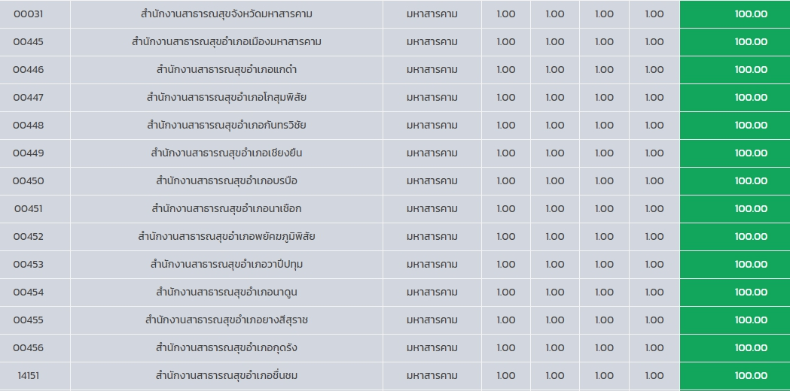

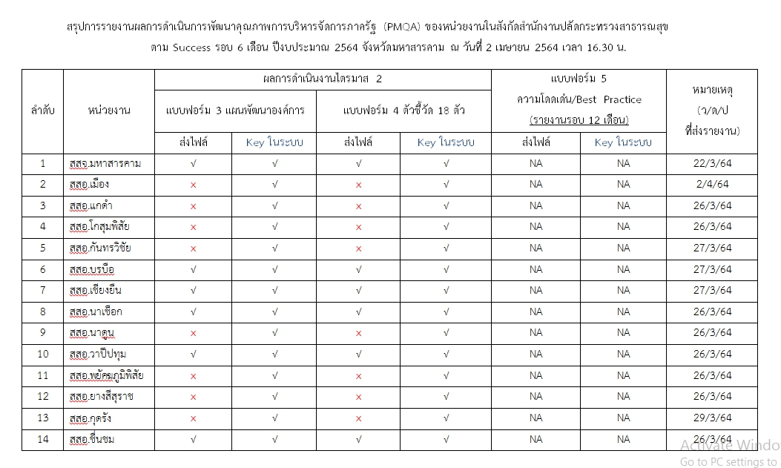
3.2 การรายงานผลการดำเนินงานตาม Small Success รอบ 9 เดือน
3.2.1 รายงานความก้าวหน้าตามแผนพัฒนาองค์การของแต่ละหมวดที่ได้ดำเนินการ (หมวดละ ๑ แผน) (เอกสารหมายเลข 1)
3.2.2 รายงานการแสดงผลลัพธ์ตามตัวชี้วัดและค่าเป้าหมาย (เอกสารหมายเลข 2)
3.3 การเตรียมความพร้อมในการรับการตรวจประเมินคุณภาพการบริหารจัดการภาครัฐ (PMQA) ของสำนักงานปลัดกระทรวงสาธารณสุข ในวันที่ 17 พฤษภาคม 2564 โดยขอให้อำเภอเตรียมดังนี้
1) เอกสารรูปเล่มผลการดำเนินงานการบริหารจัดการภาครัฐ (PMQA) ปี 2564 เพื่อใช้ในการรับตรวจประเมิน
2) การ Upload ข้อมูล PMQA ของสำนักงานสาธารณสุขอำเภอ ที่หน้าเว็บไซด์ สสจ.มหาสารคาม

มติที่ประชุม
.......................................................................................................................................................................................
.....................................................................................................................................................................................................

ระเบียบวาระที่ 4 เรื่องอื่นๆ
4.๑ ..............................................................................................................................................................................
4.2 ..............................................................................................................................................................................

มติที่ประชุม
.......................................................................................................................................................................................
......................................................................................................................................................................................................

งานนิเทศงานและประเมินผล
กลุ่มงานพัฒนายุทธศาสตร์สาธารณสุข
โทรศัพท์ ๐๔๓ – ๗๗๗๙๗๒ ต่อ ๓๑๒
โทรสาร ๐๔๓ – ๗๗๗๘๑๑ , โทรสาร ๐๔๓ – ๗๗๗๘๑๑

